Аннотация
к программе внеурочной деятельности «Шахматы»

Программа курса внеурочной деятельности «Шахматы является программой общеинтеллектуальной направленности для учащихся 4а класса и предусматривает обучение в объёме 17 часов в год, 1 час в две недели.
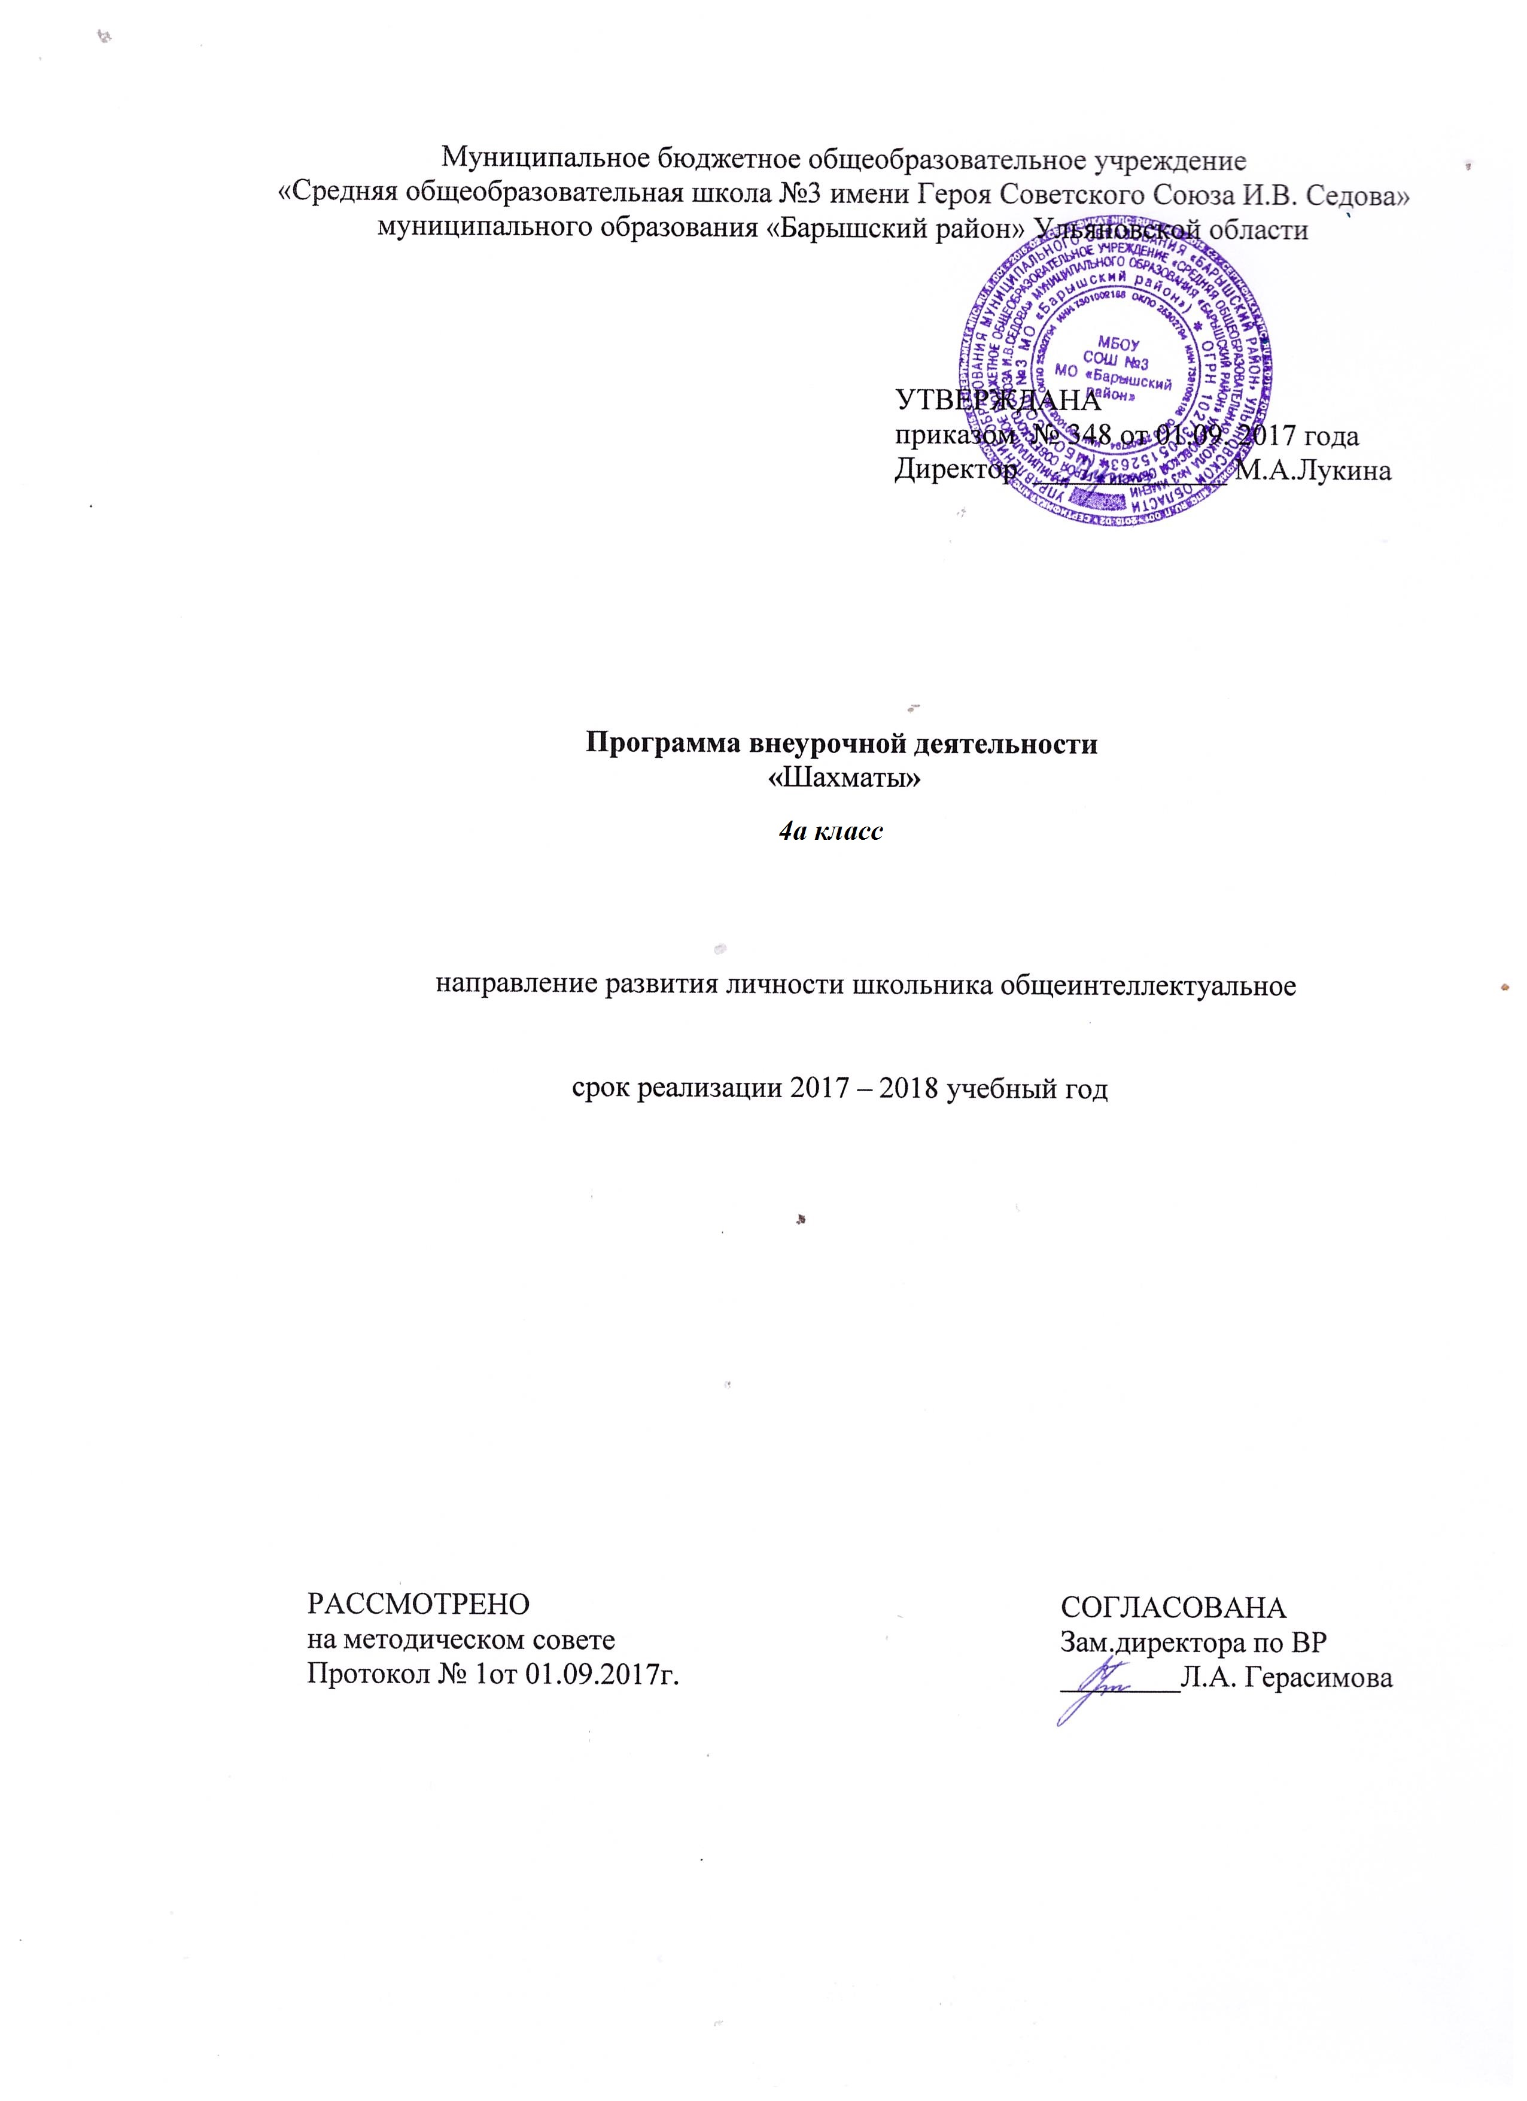

Результаты освоения курса внеурочной деятельности
Личностные результаты:
- освоение способов решения проблем творческого и поискового характера;
- формирование умения планировать, контролировать и оценивать учебные действия в соответствии с поставленной задачей и условиями её реализации;
- определять наиболее эффективные способы достижения результата;
-формирование умения понимать причины успеха/неуспеха учебной деятельности и способности конструктивно действовать даже в ситуациях неуспеха;
- развитие наблюдательности, внимания, мыслительных операций;
- формирование интереса к шахматам;
- умение вести диалог;
-формирование навыков сотрудничества со взрослыми и сверстниками;
- определять и высказывать под руководством педагога самые простые общие для всех людей правила поведения при сотрудничестве (этические нормы)

Метапредметные результаты:
- планирование, контроль и оценка собственных учебных действий, умение корректировать свои действия;
- овладение способностью к реализации собственных творческих замыслов;
- готовность к логическим действиям: анализ, сравнение, синтез, обобщение, классификация;
- учебная и социальная самостоятельность; компетентность в решении проблем, в принятии решений.

Предметные результаты:
- умение ориентироваться на шахматной доске;
- играть каждой фигурой в отдельности и в совокупности с другими фигурами без нарушения правил шахматного кодекса;
- правильно помещать шахматную доску между партнерами;
- правильно расставлять фигуры перед игрой;
- определять последовательность событий;
- давать определения тем или иным понятиям;
- выявлять функциональные отношения между понятиями;
- выявлять закономерности и проводить аналогии.

Содержание курса внеурочной деятельности с указанием форм организации и видов деятельности
Основные виды деятельности учащихся:
- решение элементарных задач на мат в один ход;
- знакомство с правилами рокировки и шахматными фигурами;
- знакомство с научно-популярной литературой, связанной с шахматами;
- овладение базовыми понятиями;
- самостоятельная работа;
- игра в парах, в группах;
- дидактические задания;
Виды внеурочной деятельности: игровая, познавательная, досугово-развлекательная деятельность.

Содержание программы
1.Шахматная доска.-3 часа.
Знакомство с шахматной доской. Белые и чёрные поля.
2.Шахматные фигуры- 1час
Знакомство с шахматными фигурами. Работа в группах
3. Расстановка фигур перед шахматной партией. - 1час
Знакомство с легендой об изобретении шахмат. Учить детей играть в шахматы. Работа в парах.
4. Ладья. Место ладьи в начальном положении. – 1час
Построение логической цепи рассуждений. Работа в группах.
5.Слон. Место слона в начальном положении - 1час
Выполнять различные ходы.
6. Ладья против слона.-1час
Знакомство с новой фигурой, решение шахматных конструкций.
7. Ферзь. Место ферзя в начальном положении– 1час
Знакомство с новой фигурой. Работа в группах.
8. Ферзь против ладьи и слона.- 1 час
Выполнение дидактических заданий. Новые ходы.
9. Конь. Место коня в начальном положении.- 1 час
Первоначальное представление о новой шахматной фигуре.
10. Конь против ферзя, ладьи и слона.-1час
Познакомить с новыми играми. Работа в парах.
11. Пешка. Место пешки в начальном положении. – 1 час
Разучить ход пешки. Работа в группах.
12. Король. Место короля в начальном положении. Король против других фигур – 1час.
Решение задач шахматных конструкций.
13. Шах. Мат. Ничья. Пат.- 1 час.
Овладение базовыми предметными понятиями. Варианты игры «Ничья».
14. Рокировка. Шахматная партия.- 1 час.
Знакомство с длинной и короткой рокировкой. Правила рокировки. Игра всеми фигурами из начального положения. Систематизация знаний за год.

Тематическое планирование
№  п/п | Тема занятия | Количество часов
1-3 | Шахматная доска. | 3
4 | Шахматные фигуры. | 1
5 | Расстановка фигур перед шахматной партией. | 1
6 | Ладья. Место ладьи в начальном положении. | 1
7 | Слон. Место слона в начальном положении. | 1
8 | Ладья против слона. | 1
9 | Ферзь. Место ферзя в начальном положении. | 1
10 | Ферзь против ладьи и слона. | 1
11 | Конь. Место коня в начальном положении. | 1
12 | Конь против ферзя, ладьи и слона. | 1
13 | Пешка. Место пешки в начальном положении. | 1
14 | Пешка против ферзя, ладьи, коня и слона. | 1
15 | Король. Место короля в начальном положении. Король против других фигур. | 1
16 | Шах. Мат. Ничья. Пат. | 1
17 | Рокировка. Шахматная партия. | 1
 | ИТОГО: | 17 часов

